中国文化之名著介绍（一）

知行书院

小说《三国演义》中的人物：

蜀国的五虎上将

作业：有时间看看《三国演义》小人书

关羽关云长

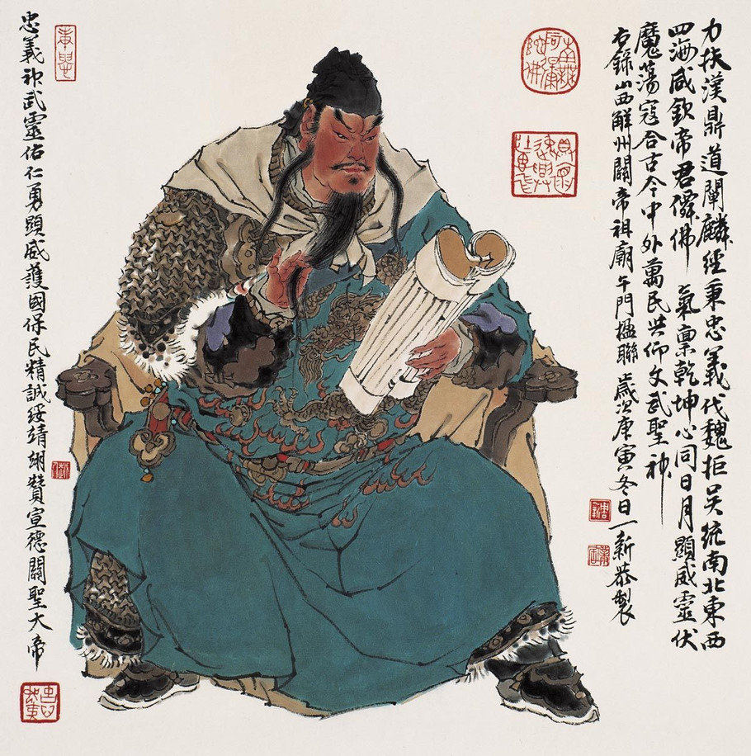

张飞

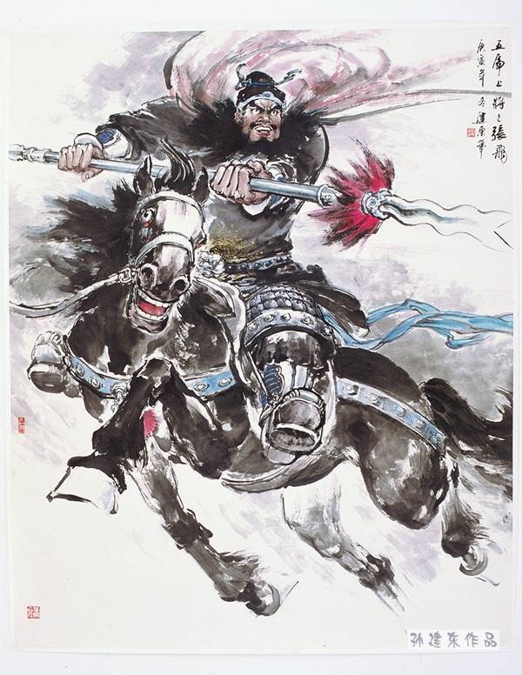

张翼德

赵云

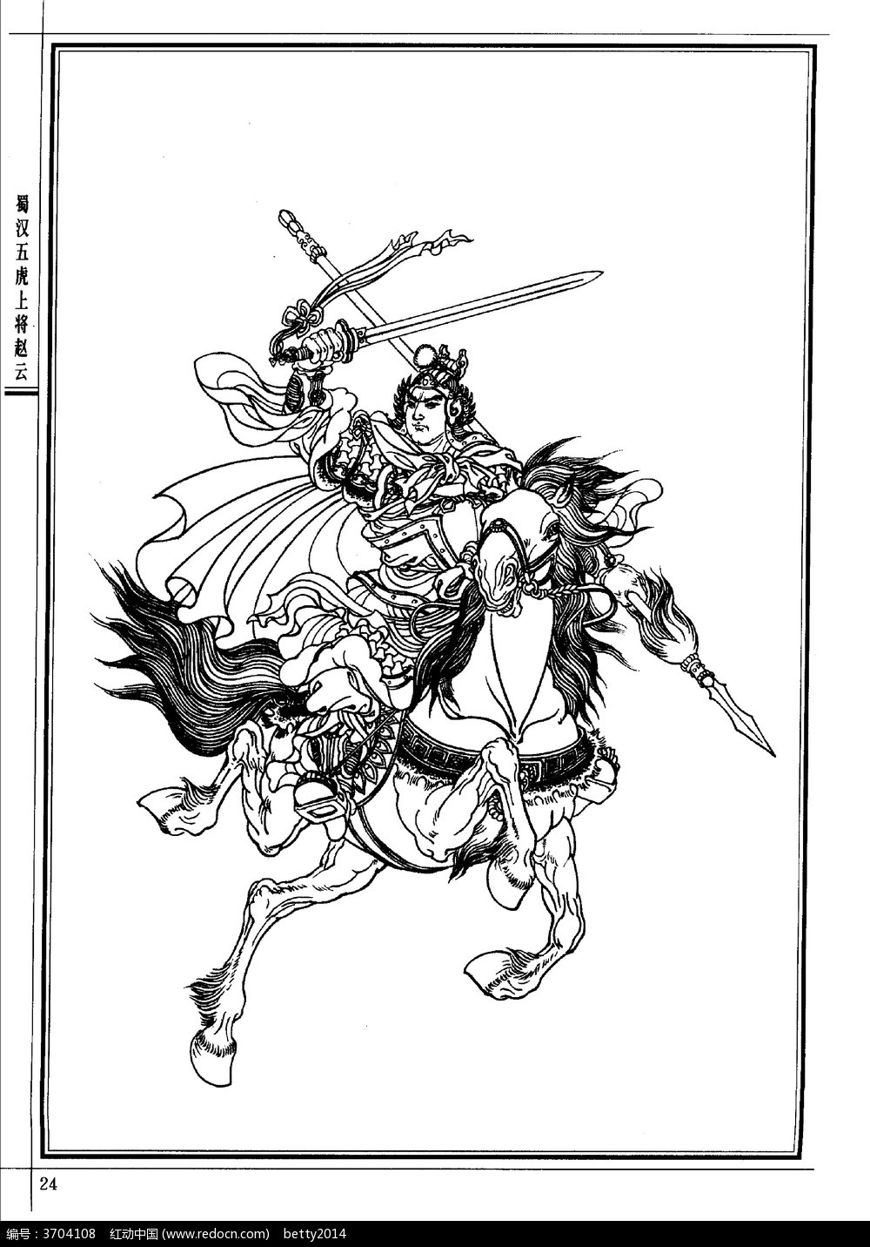

赵子龙

马超

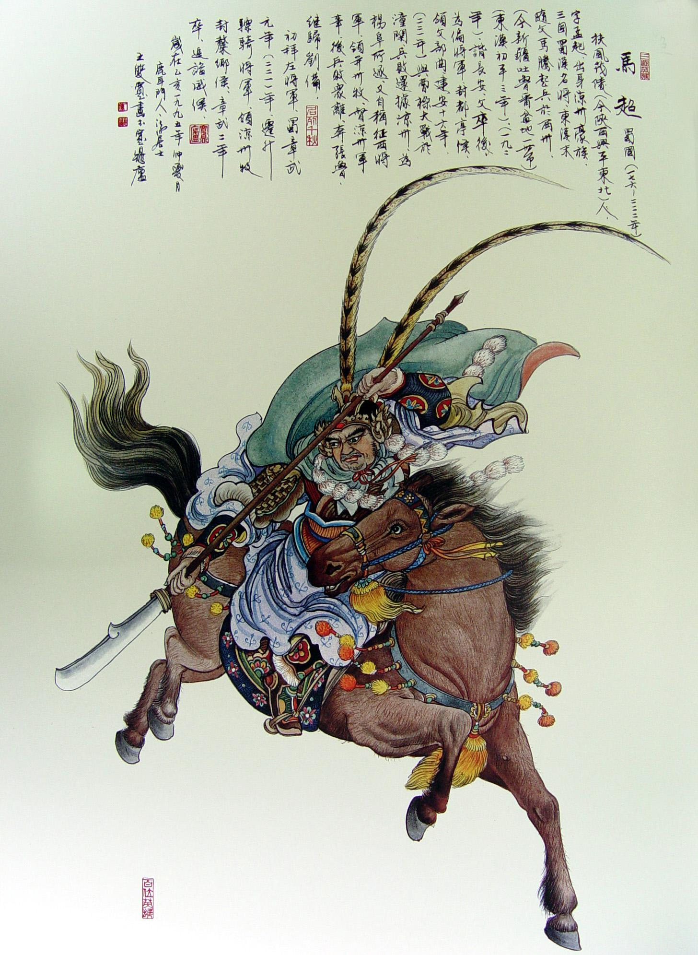

黄忠

